Újabb dinoszaurusz-csontvázakra bukkantak a Hátszegi-medencében
Az ELTE Őslénytani Tanszék munkatársai által vezetett nemzetközi kutatócsoport 2019 óta folytat ásatásokat az erdélyi Valiora nevű település közelében. Feltárt leletegyüttesük számos, a kréta időszak legvégén élt növényevő gerinces állattól származó csontot tartalmaz, amelyeknek tudományos feldolgozása még jelenleg is zajlik. A dinoszauruszok maradványaira vonatkozó első eredményeket a napokban tették közzé a Cretaceous Research nevű folyóiratban.
A feltárt leggyakoribb dinoszauruszmaradványok egy viszonylag kisméretű, többnyire két lábon járó növényevő fajtól származnak, amely az új publikáció fő témáját adó Rhabdodontidae nevet viselő családba tartozik.
„Bár az említett dinoszauruszcsalád közeli rokon fajainak leletei más kontinensekről, például Észak-Amerikából vagy Ausztráliából is ismertek, maga a Rhabdodontidae család endemikus volt 85-66 millió évvel ezelőtt az akkor létezett európai szigetvilágban. Ez a viszonylag kisméretű állatokat tartalmazó csoport jelenleg 9 fajt foglal magába. Ezek közül több is az utóbbi 20 évben került leírásra, köszönhetően az újonnan indult szisztematikus ásatásoknak. Viszont az általunk most begyűjtött részleges csontvázak arra engednek következtetni, hogy ez a dinoszauruszcsalád további ismeretlen fajokat is tartalmazhat, és a csoport sokkal változatosabb lehetett, mint ahogy azt korábban feltételeztük” – mondta Magyar János a publikáció első szerzője, az ELTE Őslénytani Tanszék doktorandusza.
A Hátszegi-medence már több mint egy évszázada ismert a késő kréta időszakból származó törpe méretű dinoszauruszok maradványait tartalmazó kőzetrétegeiről. Az innen származó első dinoszaurusz-maradványokat még báró Nopcsa Ferenc tanulmányozta az 1900-as évek legelején. A valiorai völgyben újonnan indult ásatások immáron 4 éve zajlanak, és nem csak új leletanyagok felfedezését eredményezték, hanem a medence geológiai felépítéséhez és a dinoszauruszok egykori élőhelyeinek megismeréséhez is hozzájárultak.
„Az általunk K2 névvel jelölt lelőhely, ahonnan az új leletegyüttes származik, a Hátszegi-medence legnyugatibb részén helyezkedik el, ahol a medencén belül a legidősebb (~71 millió éves) szárazföldi kőzetrétegek találhatóak. De ezek a kőzetek nem csak a korukban térnek el a medence területéről ismert más dinoszaurusz lelőhelyektől. A csontokat tartalmazó kőzetek egy nedves, mocsaras, tavi környezetre utalnak, míg a medence más lelőhelyei inkább a folyóvizektől távolabbi árterek életközösségét reprezentálják. Az eltérő környezet, valamint a lelőhely pár millió évvel idősebb kora alapján feltételezhető, hogy az itt folytatott kutatómunka egy jelentősen különböző összetételű faunába enged betekinteni, melynek teljes megismeréséhez még további gyűjtőmunka szükséges a területen” – foglalta össze a kutatócsoport jövőbeli terveit Botfalvai Gábor, a valiorai ásatások vezetője.
Az újonnan előkerült maradványok a legteljesebb rhabdodontida-csontvázak a Hátszegi-medence nyugati régiójából. A csontok rendkívül jó állapotban őrződtek meg, viszonylag kevés törést és kopást szenvedtek el az eltelt évmilliók során. Továbbá olyan csontelemek is megtalálhatók közöttük, amelyek ezidáig nem voltak ismertek egyik Rhabdodontida dinoszaurusz esetében sem.
„A K2 lelőhelyről begyűjtött leletanyag további jelentősége, hogy az legalább két, hasonló méretű, ugyanabba a fajba tartozó egyedtől származik, és tartalmaz több koponyaelemet és számos, a test más területéről származó csontot, mint például csigolyákat és végtagcsontokat is. Az ilyen összetartozó részleges csontvázak nagyon ritkák a Rhabdodontidae családba tartozó dinoszauruszoktól, és ez az első ilyen ismert előfordulás a valiórai lelőhelyekről” – tette hozzá Csiki-Sava Zoltán a Bukaresti Egyetem docense, a kutatócsoport romániai vezetője.
A késő kréta időszakból származó dinoszaurusz-fosszíliák sokkal ritkábbak Európában, mint például Ázsiában vagy Észak-Amerikában, és az előkerült maradványok is többnyire hiányos csontvázak vagy különálló csontelemek. Tehát eddig még nem ismert egyik rhabdodontida faj teljes csontváza sem, ami jelentősen megnehezíti a csoport rendszertanának kutatását.
„A korábban leírt erdélyi Rhabdodontidae dinoszauruszok közül a legteljesebb csontanyaggal a Zalmoxes génusz rendelkezik, viszont számos kulcsfontosságú eleme még az ebbe a nembe tartozó két fajnak sem ismert. Továbbá, mivel ezeknek a fosszíliáknak a többsége szorványlelet, ezért nehéz meghatározni, hogy melyik csontelem melyik másik csontelemmel tartozhat ugyan ahhoz a fajhoz. Ezért úgy tűnik, hogy az újonnan begyűjtésre kerülő leletek tanulmányozása mellett szükségessé vált a korábban meghatározott leletek felülvizsgálata is” – világított rá Ősi Attila az ELTE Őslénytani Tanszék vezetője, az új publikáció társszerzője.
A mostani publikációban szereplő leletegyüttes és a korábbi gyűjteményekben található maradványok összehasonlításával, valamint a további ásatások során előkerülő leletek vizsgálatával remélhetőleg pontosabb képet kaphatunk majd Európa egyik jellegzetes és változatos dinoszaurusz csoportjának, a Rhabdodontidae családnak az eredetéről, rokonsági viszonyairól és fejlődéstörténetéről. Továbbá a valiorai völgy lelőhelyeiről származó más gerincesekhez tartozó csontok azonosításával várhatóan majd többet megtudhatunk ennek a pár millió évvel a dinoszauruszok kihalása előtti faunának az összetételéről és egyéb ökológiai jellemzőiről is.
A kutatást a Nemzeti Kutatási, Fejlesztési és Innovációs Hivatal, a Szabályozott Tevékenységek Felügyeleti Hatósága, a Kutatás, Innováció és Digitalizáció Minisztériuma, az ELTE Dinoszaurusz Kutatócsoport és a Bukaresti Tudományegyetem támogatta.
Sajtókapcsolat:
- kommunikacio@elte.hu
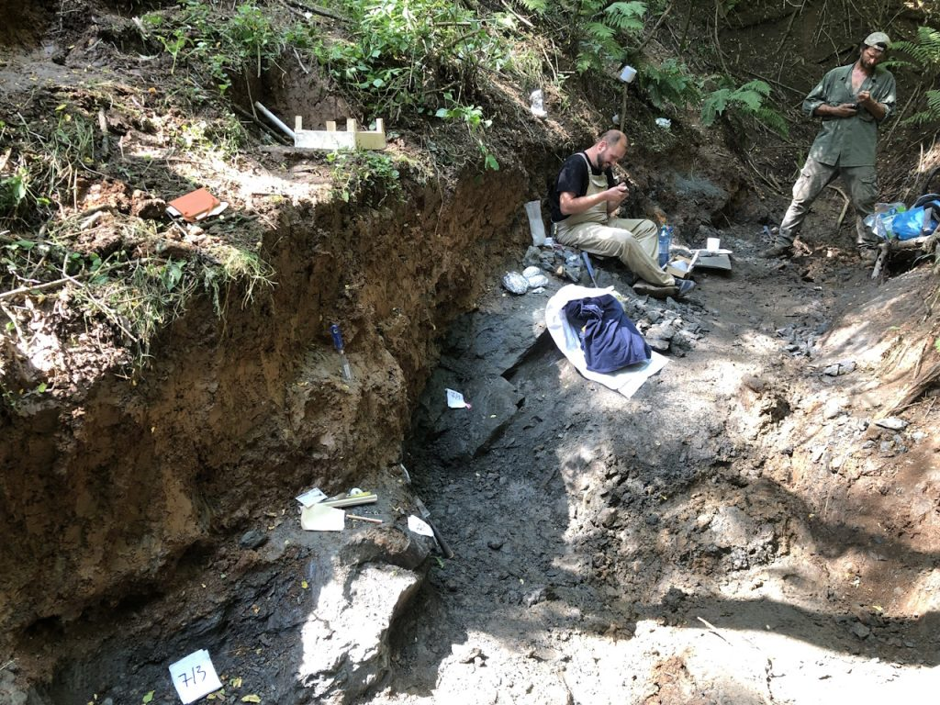 | © ELTE
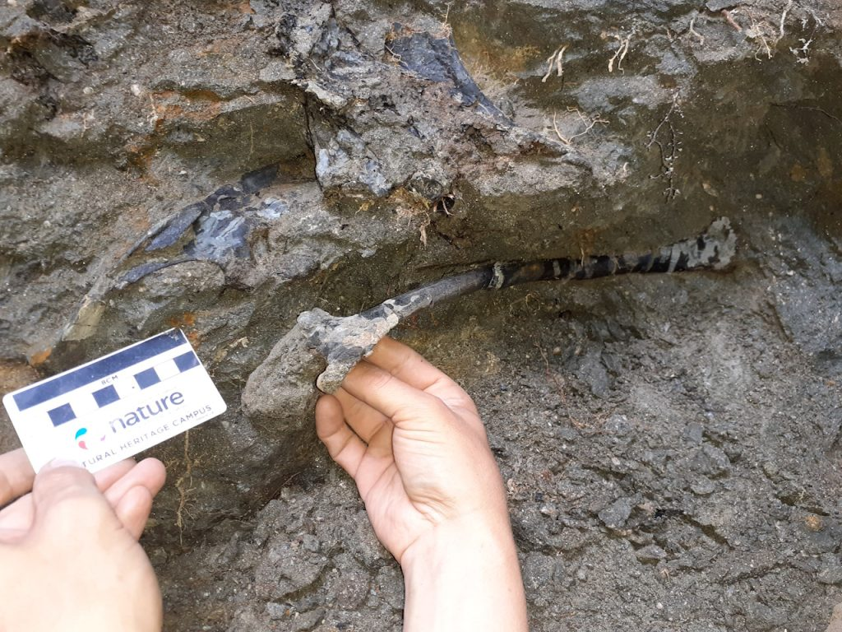 | © ELTE
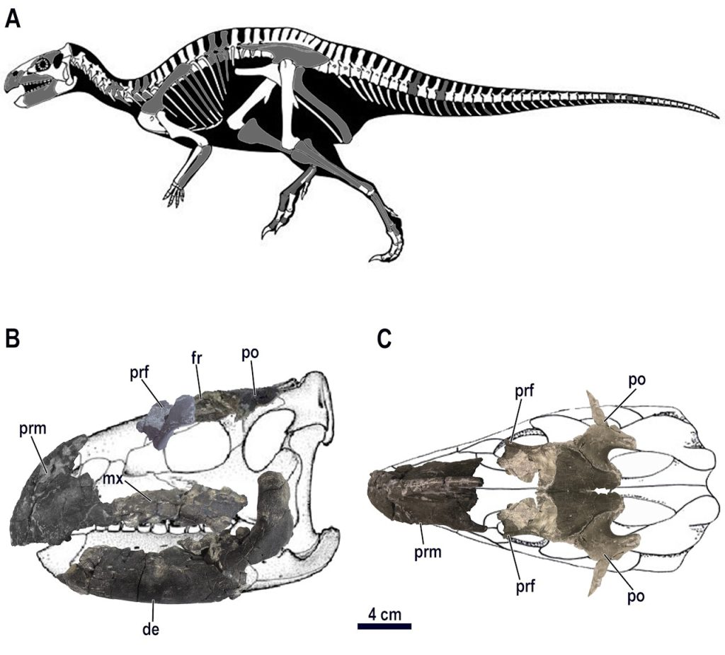 | © A rekonstrukciót készítette: Pecsics Tibor
Eredeti tartalom: Eötvös Loránd Tudományegyetem
Továbbította: Helló Sajtó! Üzleti Sajtószolgálat
Ez a sajtóközlemény a következő linken érhető el:

